МІНІСТЕРСТВО ОСВІТИ І НАУКИ УКРАЇНИ

ДЕРЖАВНИЙ УНІВЕРСИТЕТ ТЕЛЕКОМУНІКАЦІЙ

Навчально-науковий інститут інформаційних технологій

Лабораторна робота 6

з дисципліни

**«Якість програмного забезпечення та тестування»**

**Баг репорт**

Виконав студент групи ПД-41  
Гапей Максим Юрійович

Київ – 2023

1. Fix pagination

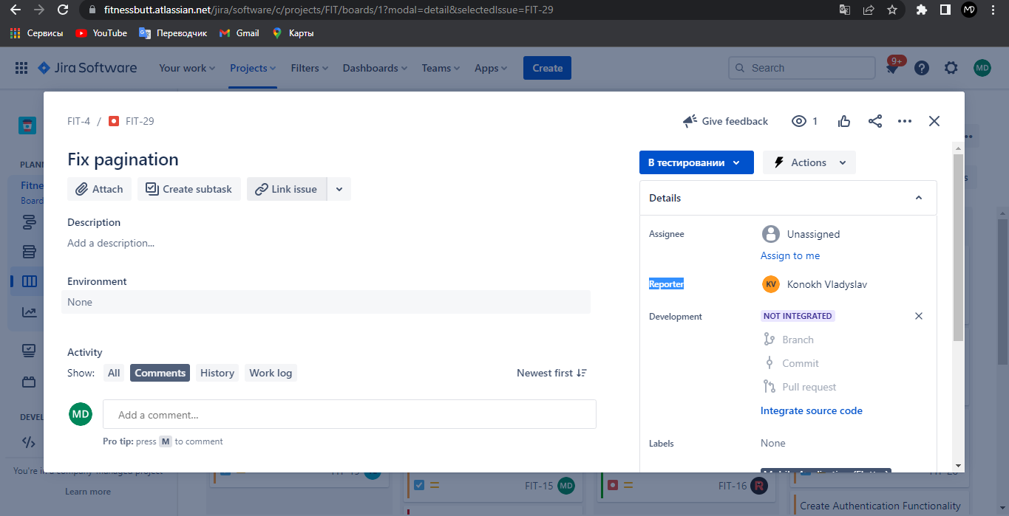

1. Invalid restaurants url`s

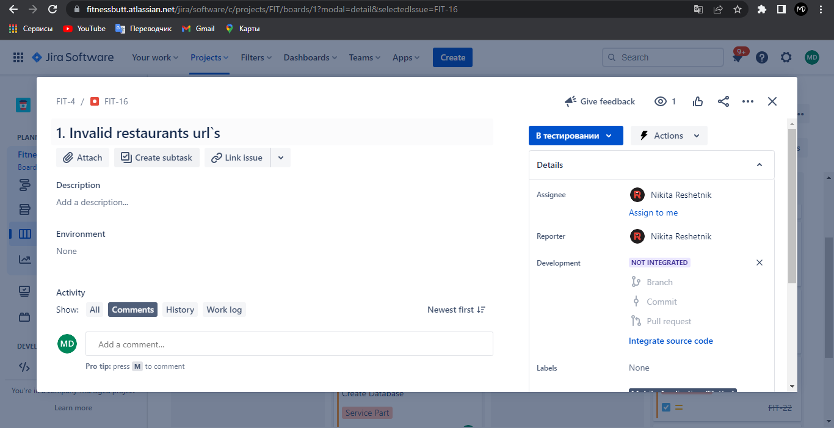

1. Data base dublicates reading

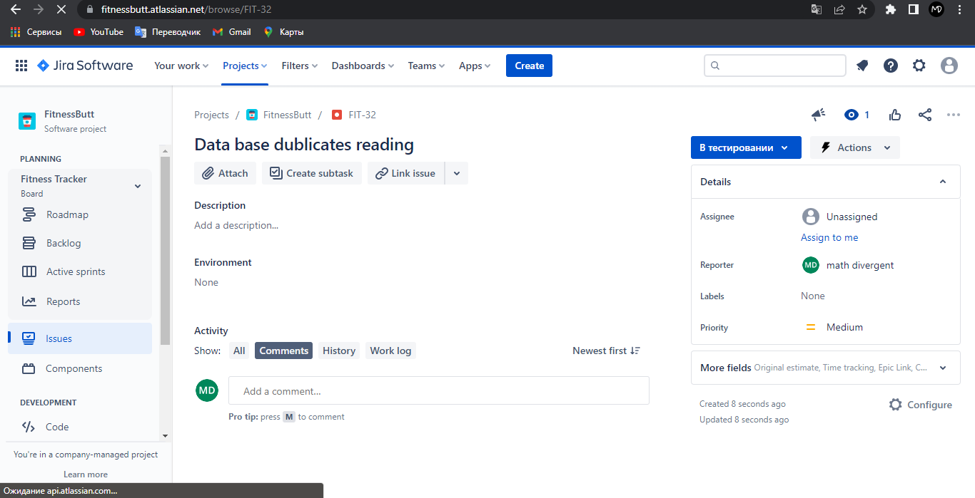

1. Controller registrations failed

